|  |
| --- |
|  |
| 功能文档 |
| Data Base Project |
|  |
| **工0年级** |
| **9/30/2012** |

这个功能文档旨在更好地让U&I服务于各个功能小组，为我们工0年级集体合作的项目设计出一个符合实际需求又美观的网页。简单的抽象的文字记录不仅便于我们沟通，跟方便日后对一些细节进行更改。因此烦请大家依照首页的模板写清对应部分的文字（即对什么对象、进行什么动作、会触发什么事件~），用中文即可。PS.我们是一个整体，U&I小组永远是你们的伙伴~

所有图片仅作参考，以表格中的文字为主

一些大的改动，如需要添加或删除的东西请尽量在这一版中说明~

1. Pages
   1. Page Tree

My Home Page

User interface

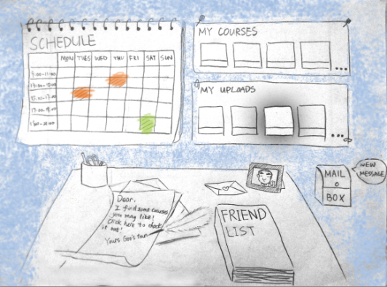

“已选课程”改为“参加的讨论小组和创建的讨论小组”

Widget Table

|  |  |  |  |
| --- | --- | --- | --- |
| 编号 | 按钮 | 触发 | 事件 |
| 1 | 讨论小组框 | 点击 | 进入讨论组界面 |
| 2 | 讨论小组框旁边省略号 | 点击 | 出现讨论小组列表悬浮框 |
| 3 | MAIL BOX | 点击 | 出现消息列表悬浮框 |
| 4 | FRIEND LIST | 点击 | 出现好友列表悬浮框 |
| 5 | 好友列表悬浮框中的好友 | 点击 | 出现聊天悬浮框 |
| 6 | 关闭按钮 | 点击 | 回到上一个页面 |

Discussion group page

User interface

他们还没有讨论出来，只是确认有一个讨论组的存在，以elgg为例

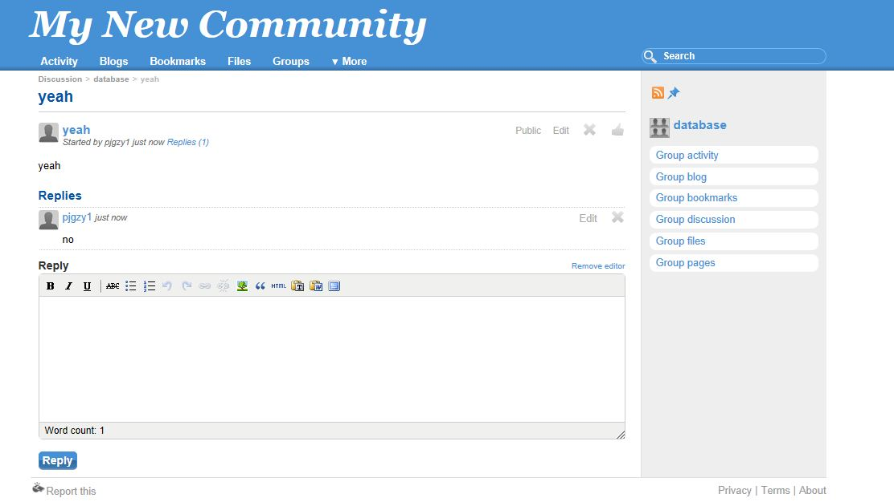

Widget Table

讨论小组创建者界面

|  |  |  |  |
| --- | --- | --- | --- |
| 编号 | 按钮 | 触发 | 事件 |
| 1 |  | 点击 |  |
| 2 |  | 点击 |  |
| 3 |  | 点击 |  |
| 4 | 关闭按钮 | 点击 | 回到上一个页面 |

讨论小组参与者界面

|  |  |  |  |
| --- | --- | --- | --- |
| 编号 | 按钮 | 触发 | 事件 |
| 1 |  |  |  |
| 2 | 关闭按钮 | 点击 | 回到上一个页面 |